Для начала создаем пустую БД в MySQL:

1. Заходим в MySQL Workbench под root пользователем.
2. Заходим во вкладку Schemas

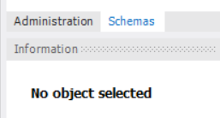

1. По умолчанию там содержаться системные БД. Нажимаем ПКМ по любой БД и выбираем Create Schema

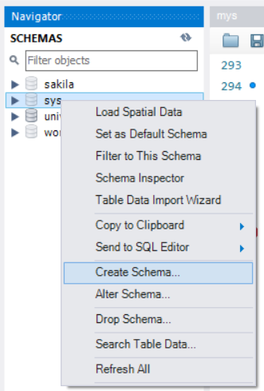

1. Вводим название нашей БД, все остальные настройки оставляем по умолчанию. Нажимаем Apply, в следующем окне также все оставляем по умолчанию, нажимаем Apply.
2. Переходим в Erwin, открываем готовую БД университета.
3. Нажимаем Actions -> Target Database, выбираем MySQL, версия по умолчанию 5.х. Нажимаем ОК.
4. Заходим в панель управления компьютера, в поиске набираем ODBC, выбираем «Настройка 64-разрядных источников данных ODBC».

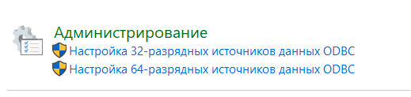

1. Нажимаем «Добавить», в списке драйверов ищем MySQL Driver 8.0 ANSI Driver, нажимаем «готово».

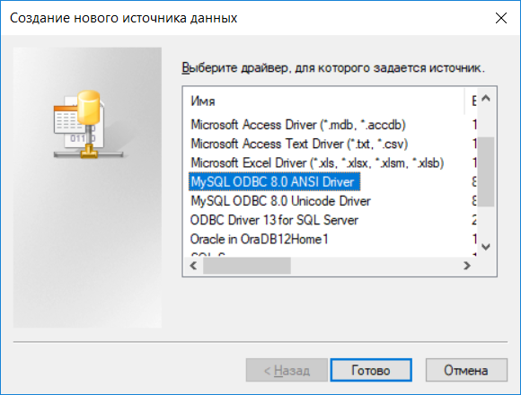

1. В появившемся окне придумываем имя для выбранного драйвера, вписываем пользователя MySQL, вводим пароль для данного пользователя, выбираем БД, для которой устанавливаем соединение.

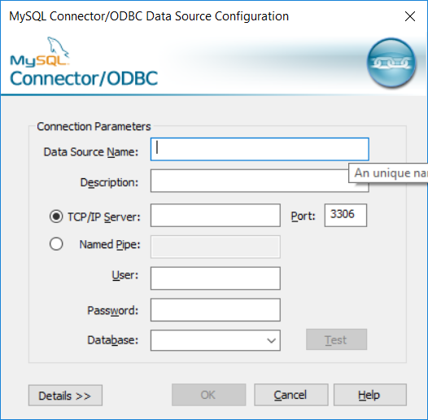

1. Нажимаем Actions -> Database Connection. Вводим пароль для root пользователя MySQL. В списке ODBC Data Source выбираем наш драйвер, который только что добавили., нажимаем Connect.

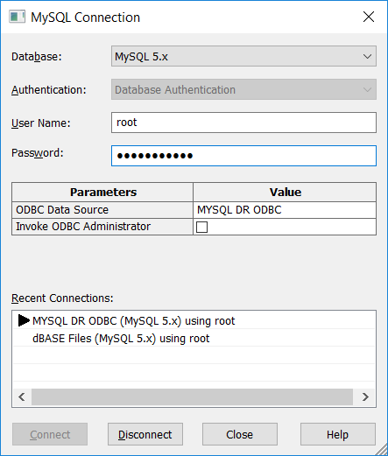

1. Нажимаем Actions -> Forward Engineer. Нажимаем Generate. В появившемся окне убираем галочку рядом с Stop It Failure. Ждем, когда сгенерируется наша БД.
2. Возвращаемся в MySQL Workbench, в созданной нами БД должны появится сгенерированные таблицы.
3. Нажимаем Database -> Reverse Engineer. В новом окне вводим имя пользователя (root), нажимаем Next.

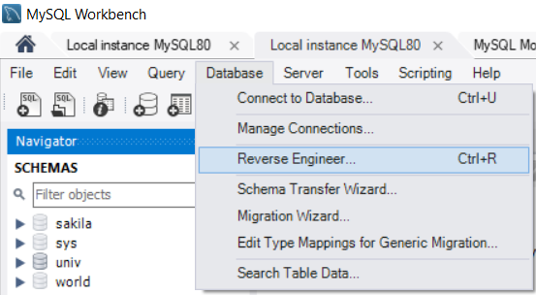

В следующем окне вводим пароль. Все подключилось, нажимаем Next.

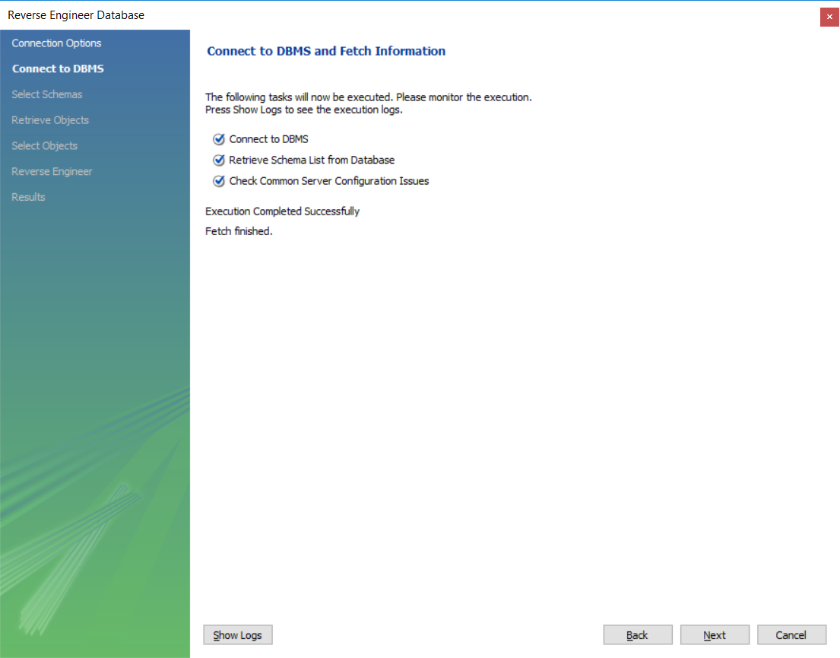

Выбираем БД, для которой создаем схему. Нажимаем Next, опять вводим пароль. Нажимаем Next, в следующем окне нажимаем Execute. Получаем построенную схему. Нажимаем Finish.